**Các bước thực hiện test API XLVP**

**1. Test bằng Link WEB**

* 1. Chạy link web:

<http://172.16.51.11:8089/swagger/editor/?url=http://172.16.51.11:8089/xlvp/api/swagger/apidvc.yaml>

* 1. Thêm server test

- url: <http://172.16.51.11:8089/xlvp/api>

Vào servers như hình dưới

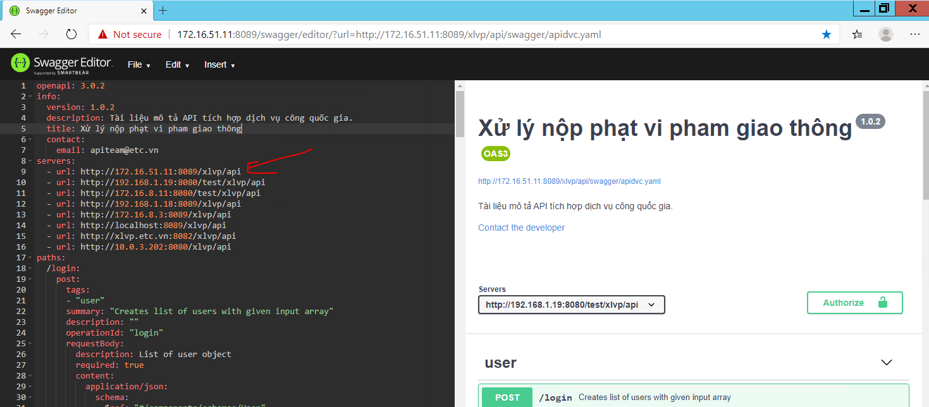

* 1. Chọn link server vừa thêm

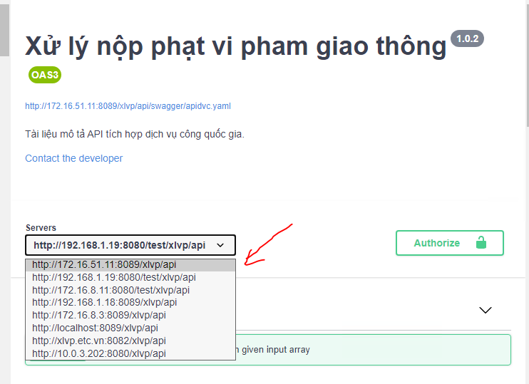

* 1. Chạy hàm api login để lấy token api
* Nhập thông tin tài khoản username/password, và thực hiện Execute

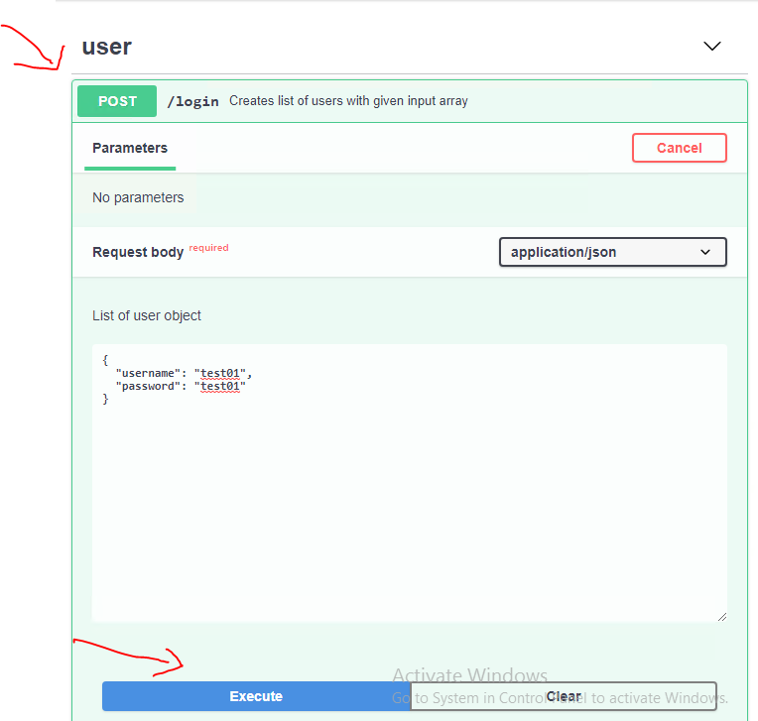

* Copy lấy chuỗi token

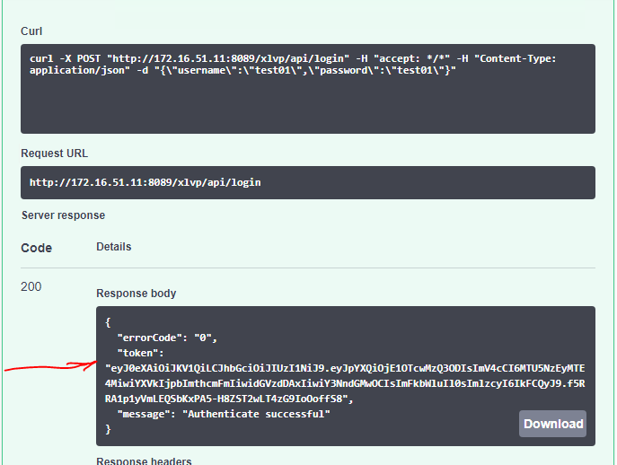

* 1. Authorize
* Vào Authorize

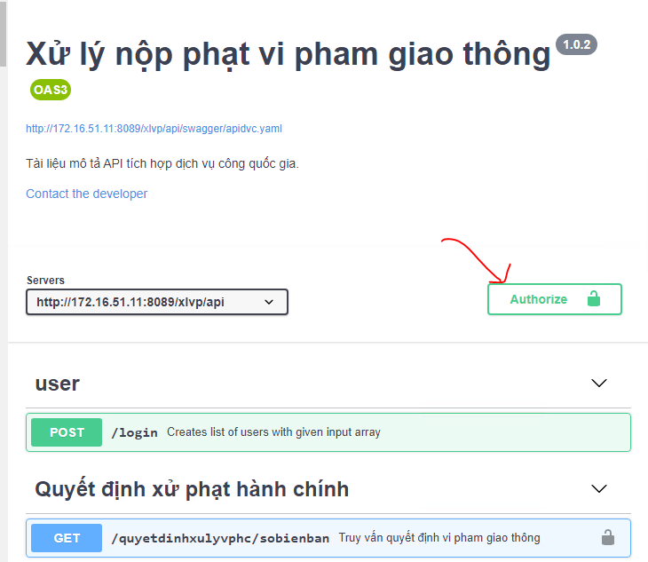

* Dán giá trị chuỗi Token vào

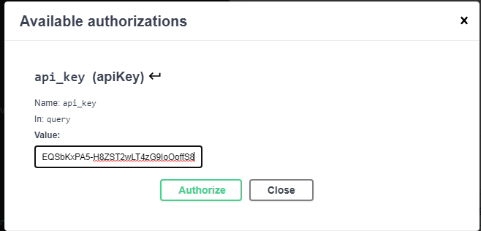

* 1. Gọi đến API XLVP

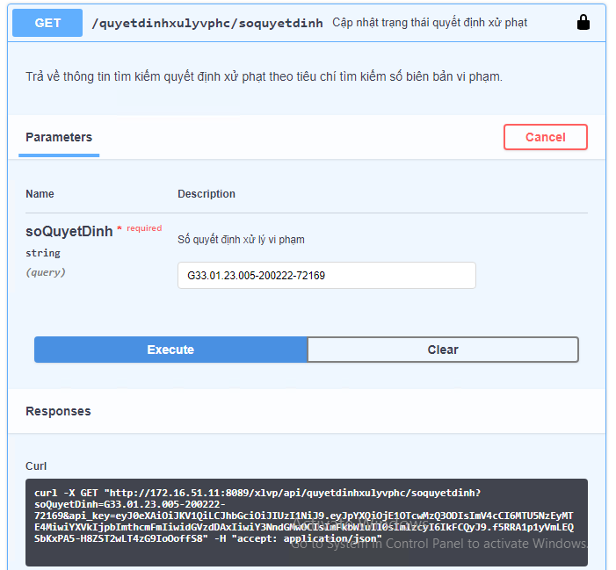

1. **Test bằng POSTMAN**

Vào link web trên, copy đoạn text trong phần Request URL và Dán vào trong Postman

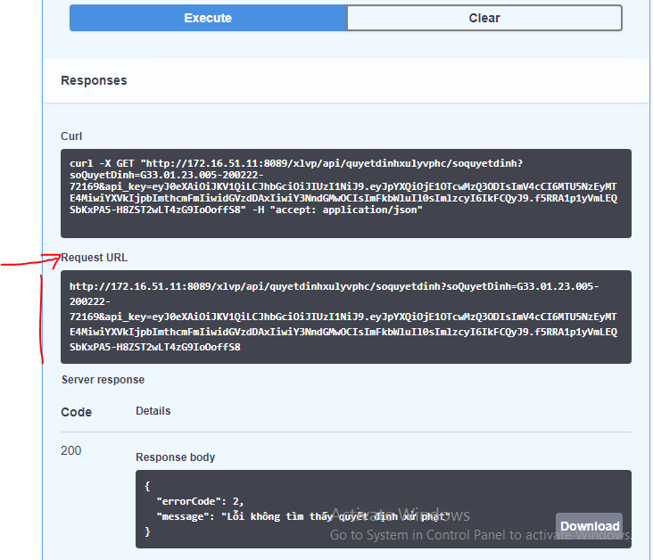

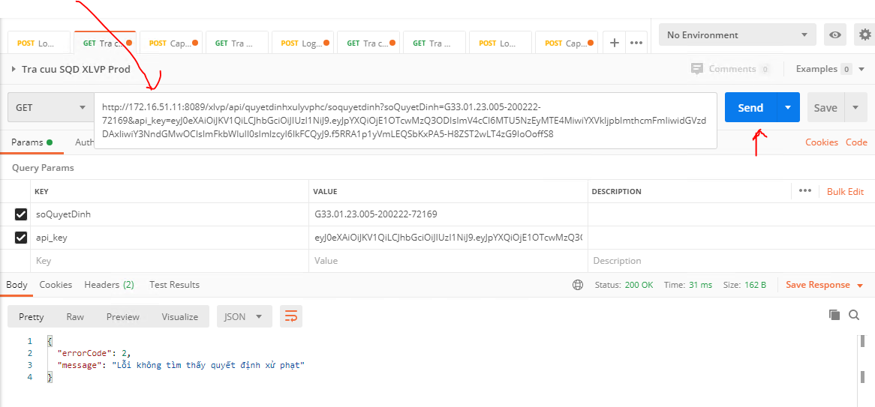

1. **Test bằng lệnh Curl**

* Copy đoạn text từ link web

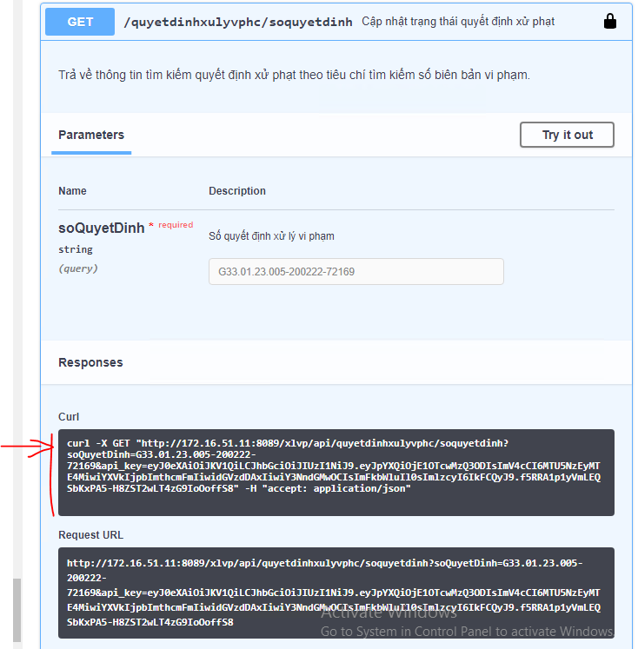

* Dán vào câu lệnh trên Ubuntu/Linux

